
2025/OO/XX

實驗十

姓名：
學號：
班級：
E-mail：

※注意
- 繳交時一律轉PDF檔
- 繳交期限為下周上課前
- 一人繳交一份
- 檔名請按照作業檔名格式進行填寫，未依照格式不予批改
- 檔名範例：學號_姓名_HW10
- 組語撰寫練習—費氏數列
- 實驗說明：
- 透過當前課堂所學的所有組合語言撰寫一個費氏數列的程式，須加註解。
$F0=0$
$F1=1$
$Fn=Fn−1+Fn−2\left(n≥2\right)$
- 所有暫存器皆可使用，但請將結果(F0~Fn)存儲至暫存器 x31。
- 程式撰寫完成後透過 Tool Chain 將其轉換成 Program_ROM.sv 檔，並使用 ModelSim 軟體觀察波形是否執行正確。
- 請將所有用到的暫存器都加入至波形中以方便觀察。
- 請注意資料危障的問題。
- 波行的截圖至少需截到F16

- 系統硬體架構方塊圖（接線圖）：
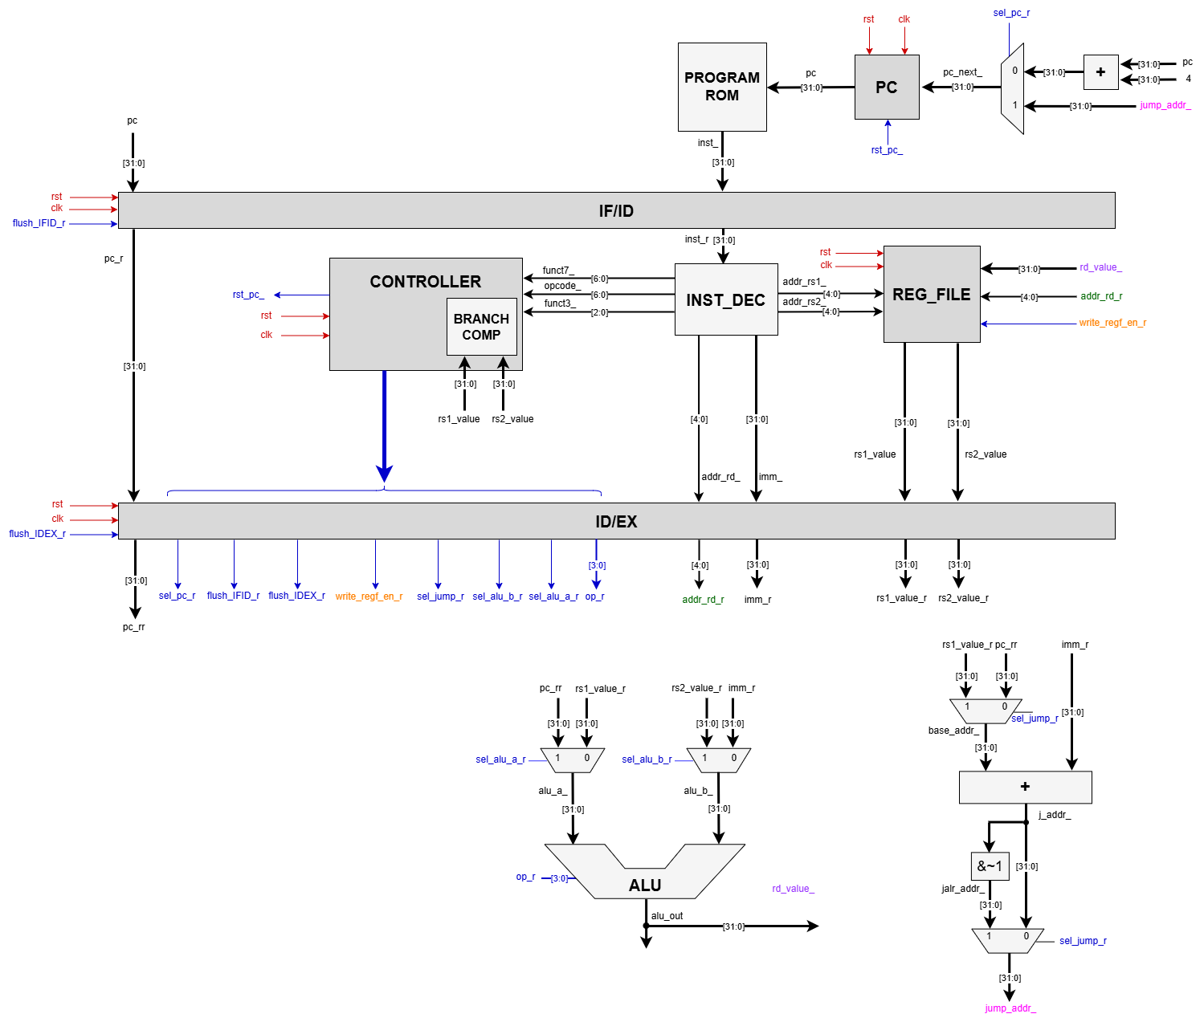

- 系統架構程式碼、測試資料程式碼與程式碼說明
截圖請善用win+shift+S

- 模擬結果與結果說明：

- 組語撰寫練習—12階乘
- 實驗說明：
- 透過當前課堂所學的所有組合語言撰寫一個15乘階的程式，程式碼須加註解。
- 所有暫存器皆可使用，但請將結果(12!=0x1C8CFC00)存儲至暫存器 x31。
- 程式撰寫完成後透過 Tool Chain 將其轉換成 Program_ROM.sv 檔，並使用 ModelSim 軟體觀察波形是否執行正確。
- 請將所有用到的暫存器都加入至波形中以方便觀察。
- 請注意資料危障的問題。
- 系統硬體架構方塊圖（接線圖）：
- 系統架構程式碼、測試資料程式碼與程式碼說明
截圖請善用win+shift+S

- 模擬結果與結果說明：

- 結論與心得：

